**ТЕХНИЧЕСКОЕ ЗАДАНИЕ**

на разработку приложения для сканирования и хранения информации о товаре

1.Цель:

1. Создание мобильного приложения.

2. Работа приложения в течении 15 дней после его внедрения без багов.

2.Задачи проекта:

1.Написание службы для взаимодействия между мобильным приложением и базой данных PostgreSQL для установки на сервере клиента;

2.Написание необходимых хранимых процедур на PostgreSQL;

3.Написание программного обеспечения для мобильных устройств.

3.Исходные данные заказчика:

учетная система - 1С;

серверная часть - Linux;

база данных - PostgreSQL;

рабочих станций - 12;

10 клиентский лицензий 1С (используется - 4);

доменная сеть;

файловый сервер;

стабильный канал интернет 50 Мбит/c;

IP-телефония;

склад в Калининграде использует “боевую” базу.

склады удаленные, обновляют справочник номенклатуры через файл.

4.Визуальная часть приложения:

4.1. Цветовое решение приложения:



#52ADC7



#397CA3



#FFFFFF

4.2. Предварительный дизайн:

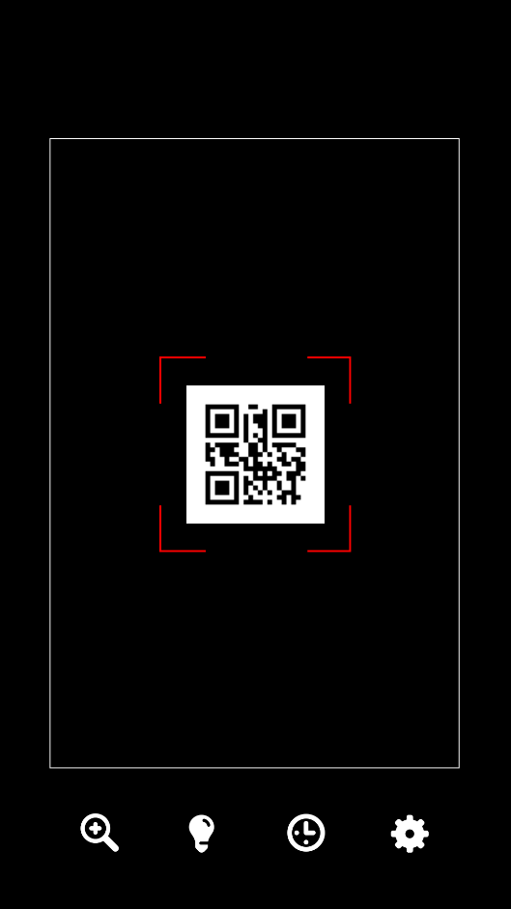

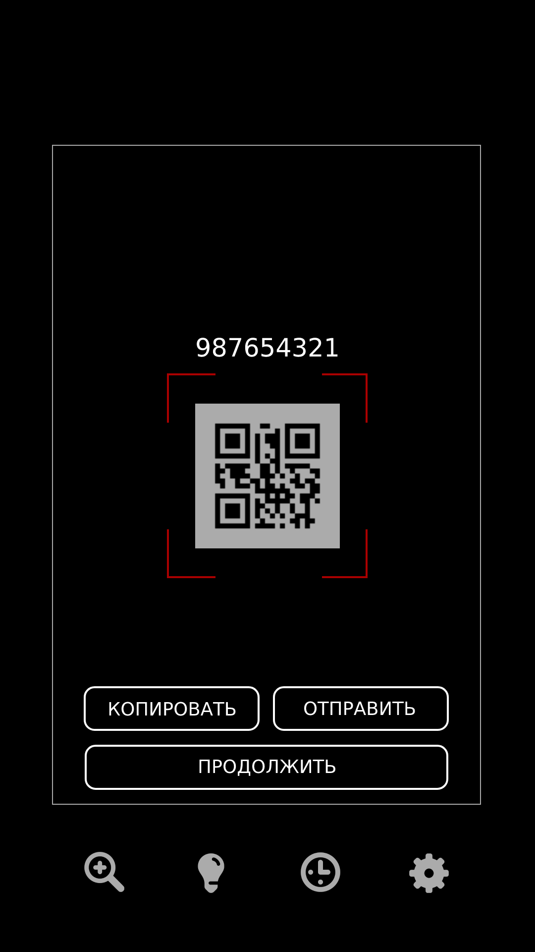

5. ​​Статистика времени разработки:

1. Написание службы для взаимодействия мобильного приложения с серверной частью. Период проведения работ: c 19.04.2023 по 02.05.2023. Затрачено часов: 34 (Марат)
2. Написание хранимых процедур на сервере. Период проведения работ: с 20.04.2023 по 24.04.2023. Затрачено часов: 4. (Марат)
3. Разработка макета мобильного приложения (XML разметка. Период проведения работ с 19.04.2023 по 21.04.2023. Затрачено часов: 6 (Дарья)
4. Написание программного кода мобильного приложения.

Периоды проведения работ:

c 24.04.2023 по 03.05.2023. Затрачено часов: 16 (Дарья).

с 08.05.2023 по 24.08.2023 Затрачено часов: 156 (Дарья).

5. Написание программного кода мобильного приложения. Период проведения работ: c 04.05.2023 по 25.08.2023. Затрачено часов: 324. (Марат)

Руководитель проекта                                     Пономаренко М.Б.

6. Тестирование

* 1. Проверка работоспособности службы (c 25.08.2023 по 29.08.2023)
     1. Telnet (проверка соединения) на порт;(Даниил)
     2. Отправка тестовых данных на сервер. Если все ОК и ошибок нет, то служба работает(Даниил)
  2. Проверка хранимых процедур. (c 25.08.2023 по 29.08.2023)
     1. Проверка выгрузки данных из сервера. Если данные пришли (например, список накладных), то процедура работает. Аналогично остальные.(Никита)
  3. Тестирование мобильного приложения (c 25.08.2023 по 29.08.2023)
     1. Запуск мобильного приложения.(Даниил)
     2. Отправка и принятие данных.(Никита)
     3. Бета-тестирование. Отдать ответственному сотруднику (клиента) устройство, на котором установлено приложение для тестирования.(Даниил)
  4. Совместная работа тестировщиков и разработчиков в случае выявление багов приложения (с 30.08.2023 по 15.09.2023)
     1. Выявление ошибок;(Никита)
     2. Совместная работа тестировщиков и разработчиков (в случае выявления багов) (Даниил)

# 7. Внедрение

* 1. Внедрение написанных SQL-скриптов (файл *.sql) в базу данных PostgreSQL на сервере клиента. (18.09.2023)
     1. Создание необходимых хранимых процедур;(Максим)
     2. Создание функций;(Максим)
     3. Компиляция хранимых процедур и функций.(Максим)
  2. Установка службы для взаимодействия между базой данных клиента и мобильным приложением. (18.09.2023)
     1. Запуск установочного EXE-файла;(Иван)
     2. Визуальная проверка на наличие службы на сервере.(Иван)
  3. Установка мобильного приложения на необходимое оборудование (телефоны). (19.09.2023)
     1. Запуск установочного файла *.apk;(Иван)
     2. Запуск приложения;(Иван)
  4. Обучение персонала. (с 20.09.2023 по 28.09.2023)
     1. Краткое ознакомление с инструкцией;(Максим)
     2. Обучение персонала по работе с интерфейсом приложения;(Максим)
  5. Подпись акта об успешном внедрении. (29.09.2023)
     1. Встреча с заказчиком и подпись соответствующих актов.(Максим)

8. Закупка смартфонов

Телефон Samsung Galaxy M31. На нем проводим тестирование. Данная модель, в будущем, будет использоваться в работе.

Предварительная стоимость для обсуждения в группе:

Марат-362*2500=905 000

Дарья-178*3000=534 000

Данила-88*2000=176 000

Никита-40*2000=80 000

Артур-28*1000=28 000

Иван-15*2500=37 500

Максим-9*3500=31 500

Страховка 15%=268 000

ИТОГО:2 060 800 рублей